RT-Thread驱动
- RT-Thead驱动框架
  - RT-Thread驱动概述
该文档主要描述1.1正式版中自带的新驱动框架的使用，新驱动概述如下：
改进需求
› 实际设备类型还有很多；
› 随着支持平台增多，驱动维护变得困难；
› 如何得到一个剪裁方便，驱动容易编写的框架；
› 更多的面向对象特性，抽象操作方法形成ops 列表；
改进目标
› 设备驱动模型应能够覆盖大多数设备，例如串口，CAN，以太网，USB ，SPI设备，SDIO设备，Flash设备，LCD图形设备。
› 针对于上层应用，其操作接口精简而统一；针对底层驱动，易于编写，逻辑结构清晰。
› 能够重用已有的设备驱动；
Device、Device Driver概念
› 设备Device更多的泛指设备，或者说软件层面看到的设备操作接口；
› 设备驱动Driver 更多的泛指硬件设备上的驱动，是与硬件紧密贴合的一层代码；
Device更多的是上层应用软件使用的操作接口、代码；
Device Driver更多的是针对具体硬件编写的驱动代码；

  - 下图为RT-Thread设备架构：
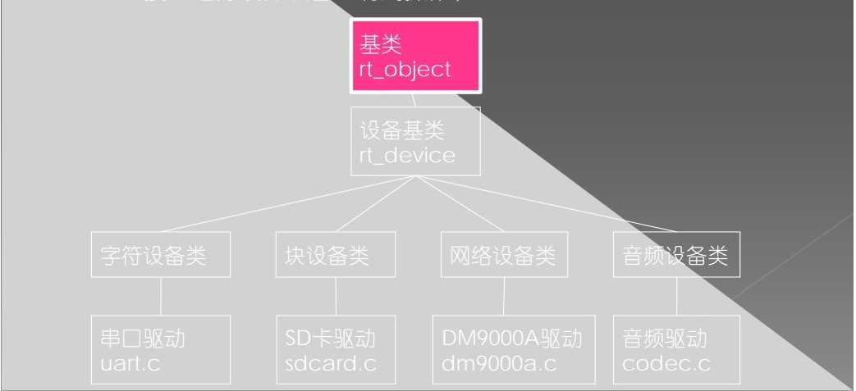
设备层
驱动层

可以看出所有设备驱动都是继承于rt_object这个基类对象，各种设备由rt_device派生而来。从而我们要编写RT-Thread的设备驱动，就必须要清楚rt_device这个设备基类的数据结构。rt_device定义于rtdef.h文件中内容如下：
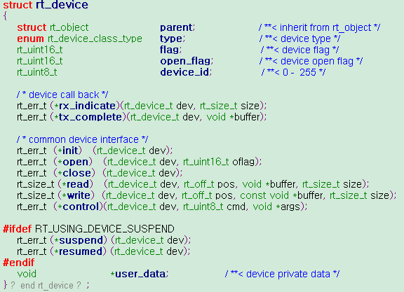
重点：/*common device interface*/下面的六个函数使用RT-Thread的一套公共的设备接口，应用层通过下面六个函数完成对设备的操作。
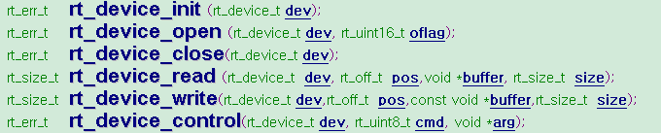
公共设备接口
I/O设备模块提供的这六个接口（rt_device_init/open/read/write/control），对应
到设备驱动程序的六个接口（driver_init/open/read/write/control等），可以认为是底
层设备驱动必须提供的接口：
方法名称 方法描述 init 设备的初始化。设备初始化完成后， 设备控制块的flag会
被置成已激活状态(RT_DEVICE_FLAG_ACTIVATED)。如果设备控制块的flag不是已激活状态，那么在设备框架调用rt_device_init_all接口时将调用此设备驱动的init接口进行设备初始化；如果设备控制块中的flag标志已经设置成激活状态，那么再运行初始化接口时，会立刻返回，而不会重新进行初始化。

open 打开设备。有些设备并不是系统一启动就已经打开开始运行；或者设备需要进行
数据接收，但如果上层应用还未准备好，设备也不应默认已经使能并开始接收数据。所以建议在写底层驱动程序时，应在调用open接口时才使能设备。

close 关闭设备。建议在打开设备时，设备驱动自行维护一个打开计数，在打开设备时
进行+1操作，在关闭设备时进行-1操作，当计数器变为0时，进行真正的关闭操作。

read 从设备中读取数据。参数pos指出读取数据的偏移量，但是有些设备并不一定需要指定偏移量，例如串口设备，设备驱动应忽略这个参数。而对于块设备来说，pos以及size都是以块设备的数据块大小做为单位的。例如块设备的数据块大小是512，而参数中pos=10, size = 2，那么驱动应该返回设备中第10个块（从第0个块做为起始），共计2个块的数据。这个接口返回的类型是rt_size_t，即读到的字节数或块数目。正常情况下应该会返回参数中size的数值，如果返回零请设置对应的errno值。

write 向设备中写入数据。参数pos指出写入数据的偏移量。与读操作类似，对于块
设备来说，pos以及size都是以块设备的数据块大小做为单位的。 这个接口返回的类型是rt_size_t，即真实写入数据的字节数或块数目。正常情况下应该会返回参数中size的数值，如果返回零请设置对应的errno值。

control 根据不同的cmd命令控制设备。命令往往是由底层各类设备驱动自定义实现。
例如参数RT_DEVICE_CTRL_BLK_GETGEOME，意思是获取块设备的大小信息。
user_data是设备的私有数据地址，可以指向任意类型。

上层应用与底层设备驱动映射关系：
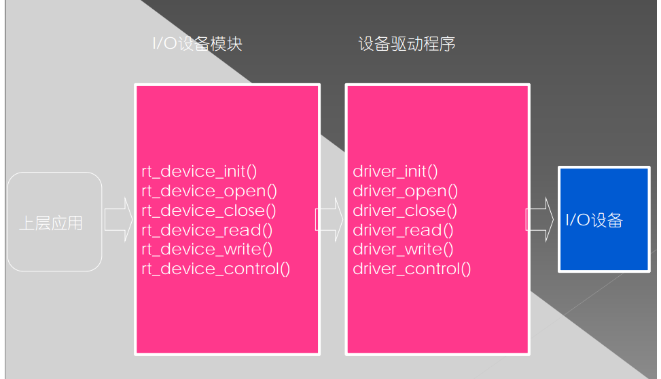

Note：在编写驱动程序时rt_device结构中没有实现的指针函数要用RT_NULL初始化。

目前RT-Thread驱动框架：
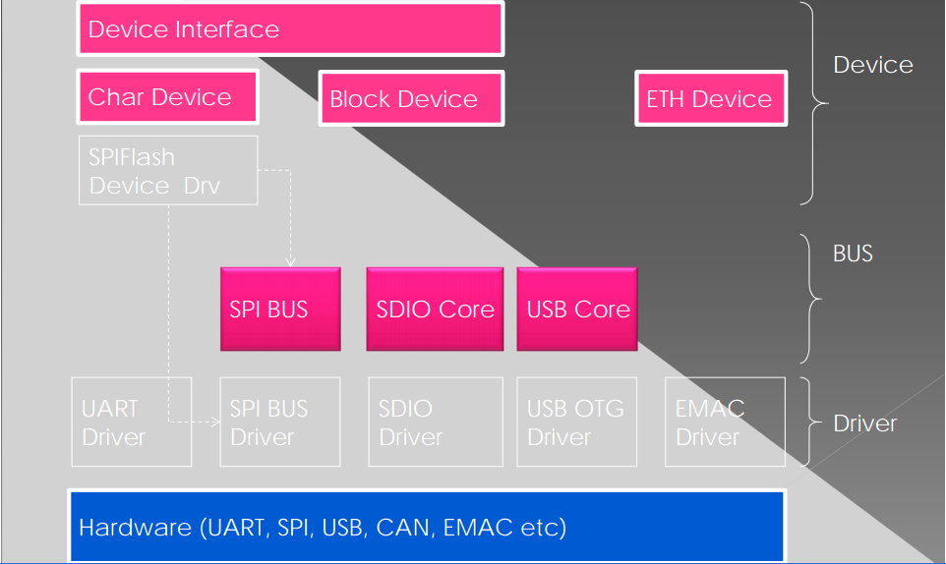

- 串口驱动
  - 串口驱动框架：
统一设备接口
字符设备
串口设备（中间层）
Usart3硬件驱动
Usart1硬件驱动
Usart2硬件驱动

串口设备驱动编写主要是完成硬件驱动的实现，其中的串口驱动设备在源码目录RT-Thread\components\drivers\serial\serial.c中实现。
RT-Thread把串口设备抽象出一个中间层（serial.c），从而只要是串口设备都可以通过这个串口设备中间层注册到系统中。

  - 串口设备在serial.c中定义如下
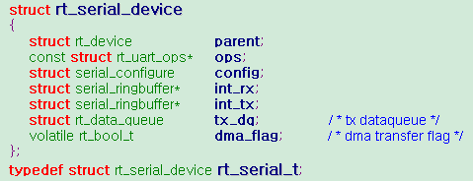
成员 功能
Parent 继承于串口基类设备
Ops 列出了串口的一些硬件操作包括 初始化 读写操作 快速传送操作
Config 设备根据该结构配置串口硬件设备
Int_rx 接收数据环形缓冲区
Int_tx 发送数据环形缓冲区
Rx_dq 是RT-Therad驱动内核实现数据传输列队
Dma_flag 该标志为是记录DMA传输状态

在rt_device成员中直接与硬件相关的操作都集成在ops中，数据结构如下：

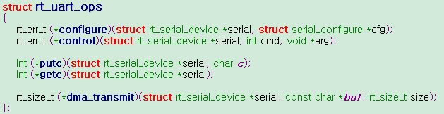
函数 功能
Configure 是根据cfg参数 初始化硬件设备并配置serial设备所使用的串口。
Control 是根据命令和参数完成对串口的相应操作，在serial.c文件的rt_serial_control函数调用，参考rt_serial_control函数实现control。
Putc 是硬件设备发送一个字符的基本函数
Getc 是硬件设备从串口接收到一个字符的基本函数
Dma_transmit 是完成对DMA传送数据地址和数据大小的设置。

  - 串口设备中断处理
串口在中断处理中需要调用serial.c文件中rt_hw_serial_isr函数进行中断数据处理。

  - 总结
串口驱动主要流程
- 完成struct rt_uart_ops结构体填充。
- 申明struct rt_serial_device串口设备。
- 编写串口中断服务函数。
- 使用rt_hw_serial_register注册改串口设备
Note:与驱动有关的头文件在RT-Thread\components\drivers\include\rtdevice.h文件中当使用某种驱动时要先到rtconfig.h定义对应的使用宏。
参考代码串口参考文件\usart.c串口参考文件\usart.h

- GPIO驱动

- SPI驱动
  - SPI驱动框架
设备接口

字符设备
块设备

SPI设备1
SPI设备2
SPI设备3

SPI总线

SPI2 Bus驱动

SPI1 Bus驱动
SPI3 Bus驱动

